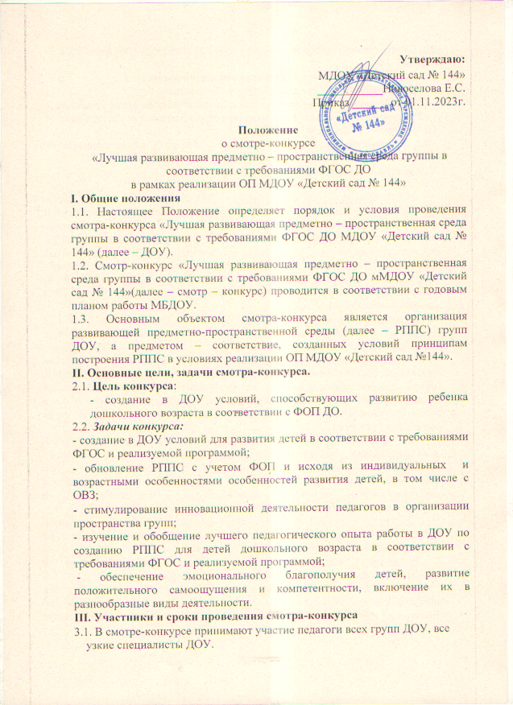

3.2. Смотр – конкурс проводится с 01 ноября 2023 года по 29февраля 2024 года.
IV. Порядок и руководство проведением смотра-конкурса
4.1. Смотр-Конкурс проводится по двум номинациям.
- «Лучшая развивающая предметно-пространственная среда группы»;
- «Лучшая развивающая предметно-пространственная среда кабинета (зала) узкого специалиста»
4.2. В качестве экспертов к участию в контроле могут привлекаться администрация, педагоги в соответствии с приказом заведующего ДОУ.
V. Критерии оценки смотра-конкурса
Соответствие РППС следующим принципам:
5.1. Содержательно-насыщенная - образовательное пространство оснащено средствами воспитания и обучения, в том числе техническими, соответствующими материалами, в том числе расходным игровым оборудованием, которые обеспечивают игровую, познавательную, исследовательскую и творческую активность всех воспитанников; двигательную активность, в том числе развитие крупной и мелкой моторики, участие в подвижных играх; эмоциональное благополучие детей во взаимодействии с предметно-пространственным окружением, возможность самовыражения детей.
Трансформируемая - возможность изменений РППС в зависимости от образовательной ситуации, в том числе от меняющихся интересов и возможностей детей.
Полифункциональная - возможность разнообразного использования различных составляющих предметной среды, например, детских модулей, матов, детской мебели, ширм и т.п.; наличие полифункциональных не обладающих жестко закрепленным способом употребления предметов, в том числе природных материалов, пригодных для использования в разных видах детской активности.
Вариативная - наличие различных пространств для игры, конструирования, уединения и пр.; разнообразных материалов, игр, игрушек и оборудования, обеспечивающих свободный выбор детей; периодическую сменяемость игрового материала, появление новых предметов, стимулирующих игровую, двигательную, познавательную и исследовательскую активность детей.
Доступная - свободный доступ детей к играм, игрушкам, материалам; исправность и сохранность материалов и оборудования; соответствие возрасту детей и их индивидуальным особенностям.
Безопасная - соответствие всех элементов среды требованиям по обеспечению надежности и безопасности использования.
РППС должна подбираться с учетом принципа интеграции образовательных областей, комплексно - тематического планирования. Материалы и оборудование для одной образовательной области могут использоваться и в ходе реализации других областей.
В качестве ориентиров для подбора материалов и оборудования должны выступать общие закономерности развития ребенка(в том числе с ОВЗ), приоритеты на каждом возрастном этапе.
Проявление творческого подхода к созданию РППС (создание нового на основе имеющихся знаний, опыта)
5.2. РППС должна соответствовать:
- направленности группы,
- требованиям ФГОС и реализуемой программе,
- возрастным особенностям детей,
- гендерной специфике воспитанников,
- ведущему виду деятельности дошкольников,
- организации всех видов самостоятельной детской деятельности.
VI.Подведение итогов и награждение
6.1.Педагоги групп представляют презентацию – паспорт группы сизменениями.
6.2. Каждый эксперт самостоятельно выставляет баллы конкурсантам в соответствии с критериями оценивания, обращая внимание на соответствие возрастным особенностям детей; соответствие требованиям техники безопасности и санитарно-гигиеническим требованиям; соответствие требованиям ФГОС; эстетическое оформление; создание условий для саморазвития детей в группе.
- Критерий присутствует в полном объеме – 3 б.
- Критерий присутствует в неполном объеме – 2 б.
- Критерий присутствует в виде единичных элементов – 1 б.
- Критерий отсутствует – 0 б.
6.3. Результаты работы комиссии смотра-конкурса оформляются в форме аналитической справки, которая должна содержать констатацию фактов, выводы и, при необходимости предложения.
6.4. Заведующий МДОУ по результатам тематической проверки (смотра-конкурса) принимает следующие решения:
- об издании соответствующего приказа;
- о проведении повторной проверки с привлечением определенных специалистов (экспертов);
- о привлечении к дисциплинарной ответственности должностных лиц;
- о поощрении работников.
VII. Порядок подведения итогов
7.1. Итоги конкурса подводятся конкурсной комиссией с 26по 28 февраля 2024 года, обнародуются наПедагогическом совете.
7.2. Победителями признаются участники, которые набрали наибольшее количество баллов. Победители конкурса определяются по количеству набранных баллов.
7.3. Участники, победившие в конкурсе, награждаются дипломами, грамотами.

Приложение 1

Критерии смотра-конкурса

 | соотвествует (имеется) | частично соответствует (частично имеется) | не соответствует (не имеется)
Содержательная насыщенность среды
оборудование и организация пространства группы соответствует возрасту детей
оборудование и организация пространства группы соответствует индивидуальным особенностям детей, их интересам, предпочтениям
тема образовательных событий в группе имеет свое отражение во всех развивающих центрах
при организации пространства группы учитываются национально-культурные условия функционирования ДОО
наличие в группе материалов для организации разных видов детской деятельности
наличие в группе материалов для конструирования из различного материала
наличие в группе образно-символических, нормативно-знаковых материалов, символов сменяемость материала в зависимости от идеи или проекта
наличие в группе неоформленного игрового материала
наличие технических средств обучения в группе (ЖК телевизор, ноутбук, интерактивная доска, музыкальный центр, др.)
наличие в группе изделий, предметов, отражающих региональный компонент, обеспечивающих реализацию части, формируемой участниками образовательных отношений
наличие в группе изделий, предметов, отражающих поликультурный аспект
имеются современные и традиционные игрушки и пособия
имеются дидактические игры и матреиалы
имеются разнообразные книги, содержание которых отвечает возрастным особенностям детей
имеются разнообразные материалы для экспериментальной деятельности детей
имеются игры и атрибуты для организации сюжетно-ролевых игр в соответствии с гендерными предпочтениями детей
имеются разнообразные материалы для творческой деятельности детей (для рисования, лепки, аппликации, изготовления коллажей, объемных работ в разных техниках и т.д.)
Трансформируемость | соответствует (имеется) | частично соответствует (частично имеется) | не соответствует (не имеется)
наличие тканей, веревок, скрепок для организации пространства детской игры
наличие мольбертов для рисования или стенового пространства для творческой деятельности детей
наличие мягкого оборудования (коврики небольшие, разных цветов; пуфы, полушки напольные, валики и др.)
наличие легких лесенок, лавочек, передвижных модулей мебели
используется вертикальное и горизонтальное оформление пространства групп ы
наличие тканей, веревок, скрепок для организации пространства детской игры
наличие мольбертов для рисования или стенового пространства для творческой деятельности детей
наличие мягкого оборудования (коврики небольшие, разных цветов; пуфы, полушки напольные, валики и др.)
наличие легких лесенок, лавочек, передвижных модулей мебели
используется вертикальное и горизонтальное оформление пространства группы
Полифункциональность материалов | соответствует (имеется) | частично соответствует (частично имеется) | не соответствует (не имеется)
наличие неоформленного игрового материала
наличие разнообразного природного материала
наличие разнообразных материалов (напольных, настольных) для организации детских построек и их обыгрывания
использование продуктов детской и взрослой дизайн-деятельности для оформления макро-микросреды
наличие полифункциональных ширм, перегородок и т.д.
наличие неоформленного игрового материала
наличие разнообразного природного материала
наличие разнообразных материалов (напольных, настольных) для организации детских построек и их обыгрывания
использование продуктов детской и взрослой дизайн-деятельности для оформления макро-микросреды
наличие полифункциональных ширм, перегородок и т.д.
Вариативность среды
в группе выдержано зонирование пространства (выделены активная, рабочая, спокойная зоны)
«подвижные» границы между центрами (оформленные, но изменяющиеся под выбор ребенка)
 | соответствует (имеется) | частично соответствует (частично имеется) | не соответствует (не имеется)
наличие в группе пространства для организации детского творчества, в том числе самостоятельно творческой деятельности детей
в группе выдержано зонирование пространства (выделены активная, рабочая, спокойная зоны)
«подвижные» границы между центрами (оформленные, но изменяющиеся под выбор ребенка)
наличие центров по пяти основным образовательным областям
интегративная направленность центров
знаковое обозначение центра, алгоритм работы в нем
сменяемость игровых материалов, стимулирующих детскую деятельность
наличие в группе пространства для осуществления физической активности
Доступность среды | соответствует (имеется) | частично соответствует (частично имеется) | не соответствует (не имеется)
соотношение масштаба «рост – глаз - рука»
доступность в использовании игр, игрушек, материалов, пособий, обеспечивающих все основные виды детской активности, в том числе и для детей с ограниченными возможностями
имеющиеся в пространстве группы игры, игрушки, пособия и т.д. доступны детям по возрасту, по содержанию
имеющие в пространстве игры, игрушки, пособия систематизированы по тематике, маркерованы, хранятся в легких контейнерах или стеллажах, легко транспортируются детьми в пространстве группы, в соответствие с их игровым замыслом
дети хорошо ориентируются в игровом оборудовании, используют его в разных видах деятельности, в соответствии со своими интересами
в группе есть возможность для уединения детей
оптимальное расположение предметов мебели и оборудования в пространстве (возможности для свободного осуществления детьми непересекающихся видов деятельности, свободного перемещения в пространстве группы)
дети хорошо ориентируются в игровом оборудовании, используют его в разных видах деятельности, в соответствии со своими интересами
в группе есть возможность для уединения детей
оптимальное расположение предметов мебели и оборудования в пространстве (возможности для свободного осуществления детьми непересекающихся видов деятельности, свободного перемещения в пространстве группы)
Безопасность предметно-пространственной среды | соответствует (имеется) | частично соответствует (частично имеется) | не соответствует (не имеется)
имеющие в пространстве группы мебель и стационарное оборудование исправны и сохранны
имеющие в пространстве группы игрушки, пособия исправны и сохранны
имеющие в пространстве группы покупные игрушки и пособия сертифицированы
цветовое решение группы (стены, потолки) соответствует требования СанПин
в оформлении группы используются элементы домашней обстановки: аксессуары, мягкая мебель

